Что такое антропоморфный робот и почему их популярность растет?
07.10.2019, Артем Сутягин 4
Часто ли вы слышали словосочетание ”антропоморфный робот”? Думаю да, так как в последнее время все больше и больше роботов стараются делать именно антропоморфными. Одним из самых свежих примеров можно считать робота Федора, которого некоторое время назад отправляли на МКС и про которого много говорили, в том числе, и на нашем сайте. Давайте разберемся, почему в последнее время упоминание таких роботов встречается все чаще, а главное, почему разработчики стараются создавать именно их.

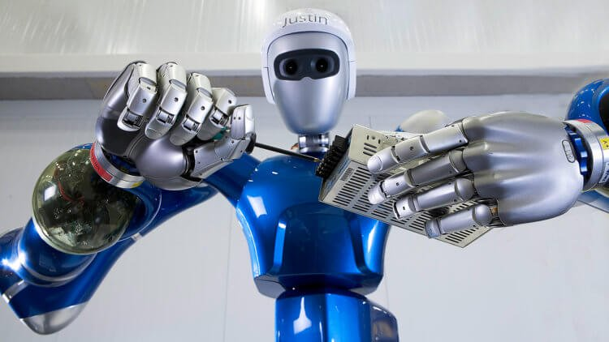
Такой робот может быть очень полезен в обычной жизни
Содержание
- 1Что такое антропоморфный робот
- 2Как создаются роботы
- 3Зачем нужны человекоподобные роботы
- 4История робототехники

Что такое антропоморфный робот
В первую очередь, давайте разберемся с понятием антропоморфного робота. Слово ”антропоморфный” означает не что иное, как человекоподобный или человекообразный. Исходя из этого можно вывести следующее определение:
Антропоморфный робот - робот, который имеет схожее с человеком строение и аналогичные особенности
Тут стоит немного окунутся в историю и вспомнить, как фантасты представляли роботов еще до того, как ученые и инженеры смогли начать соответствующие эксперименты по их созданию. Фантасты зачастую не придумывают что-то новое, а просто предлагают в качестве вариантов будущего то, что уже сейчас существует, но улучшенное. Именно поэтому, когда придумывались автоматизированные помощники человека, они были на него похожи.
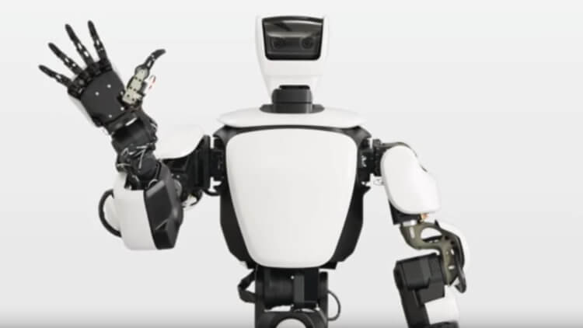
Человекоподобный робот от Toyota. Выглядит дружелюбным.
Когда технологии позволили начать проводить исследования в области роботостроения, ученые предлагали варианты именно человекоподобных роботов. Вот только сделать их было достаточно сложно, зато у них был один существенный плюс. Так как они были похожи на человека, они должны были располагать к себе. То есть, они с одной стороны не пугали человека, а с другой, показывали крутизну ученых, которые ”создали нового человека”.
Я не знаю, что такое робот, но когда я увижу его, я пойму, что это робот. — Джозеф Энгельберг. Американский ученый и инженер.
Хотя иногда с похожестью выходит перебор. Примером такого перебора может служить робот, которого создал и успешно использует Хироши Ишигура. Еще в 2009 году он создал свою полную копию, которая не просто выглядит как он, но и способна повторять его движения. Профессор, которого британцы удостоили места в третьем десятке ныне живущих гениев, использует его для общения со своими студентами и другими людьми, когда не может лично присутствовать на лекции или встрече.
Сам профессор утверждает, что люди быстро адаптируются к такому положению дел и принимают общение с андроидом за общение с настоящим Ишигурой. Это стало возможно благодаря проработанной мимике его детища. Именно мимика способна, при прочих равных, дать понять человеку, что перед ним не бездушная машина, а живой человек. Ну или заставить его так думать.
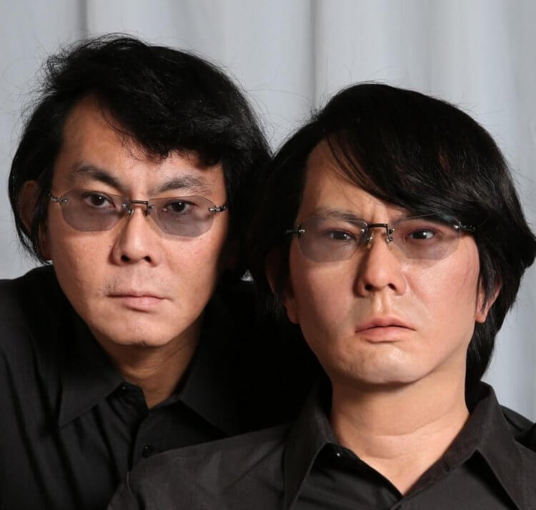

Сможете без раздумий сказать, кто из них Ишигура, а кто — его роботизированная копия? Может обсудим это в нашем Telegram-чате?
Проблема в том, что андроида профессора Ишигура принимают за настоящего еще и из-за того, что он способен нормально говорить, так как по сути он просто транслирует речь живого человека.
Современные роботы уже могут строить диалоги, но пока у них это получается не очень хорошо. Они или немного подтормаживают, или строят такие фразы, которые не услышишь от живого человека. Если, при этом, оснастить такого автономного робота полностью человеческой внешностью, на манер андроидов Ишигуры, они будут не привлекать, а наоборот отталкивать. На эту тему даже проводилось множество соответствующих исследований. Они все пришли к выводу, что люди пока не готовы к слишком реалистичному роботу, так как не знают, чего от него ждать. При общении с таким они начинают заметно нервничать и ощущать дискомфорт.

Как создаются роботы
Пока такие роботы, которые могут имитировать человека, создаются по большому счету только для развлечения. С ними можно поговорить, использовать как аватаров или сажать их на ресепшн, как это сделано в японской гостинице, название которой переводится на русский язык, как ”Странный отель”. Не так давно были даже представлены роботы, выполняющие роль интимных игрушек. В общем, пока это больше технологии ради технологий. Позже они принесут пользу, но пока это все создается забавы ради и исследований для.
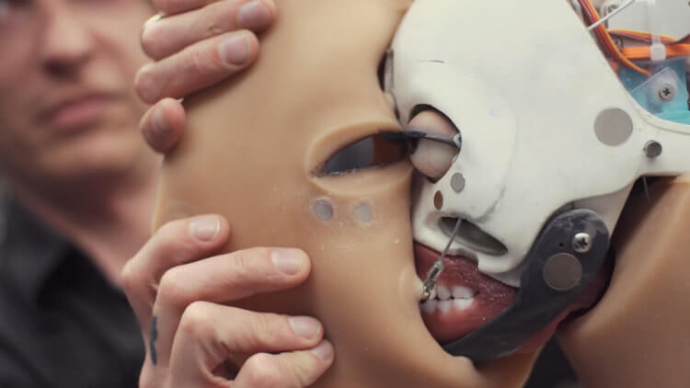
В разобранном виде робот для взрослых выглядит совсем не круто…
Гораздо больше пользы от роботов, которые зачастую имеют причудливые формы, но созданы для выполнения конкретных задач. Например, погрузчики, роботы для покраски автомобилей, подводные беспилотники и тому подобное. Все они заточены под выполнение, как правило, одной конкретной задачи, но зато справляются с ней очень хорошо. Тем более они не требуют сложных систем балансировки, как их антропоморфные коллеги, и их гораздо проще оснастить элементами питания.
Главное, чтобы после появления роботов люди не исчесли, как цивилизация Майя. Кстати, почему они исчезли?
Примерами более универсальных роботов могут служить творения специалистов из Boston Dynamics. Их роботы могут творить чудеса. Многих из них надо еще дорабатывать и дорабатывать, но на демонстрационных роликах они выглядят очень круто. Чего только стоят знаменитый робот-паркурщик и робот-собака. Хотя, последний при всех своих преимуществах и кажущейся пользе для армии, так и не был принят на вооружение из-за малой автономности и высокого уровня шума. Тем не менее, именно такие роботы могут приносить гораздо больше пользы, когда их доработают.
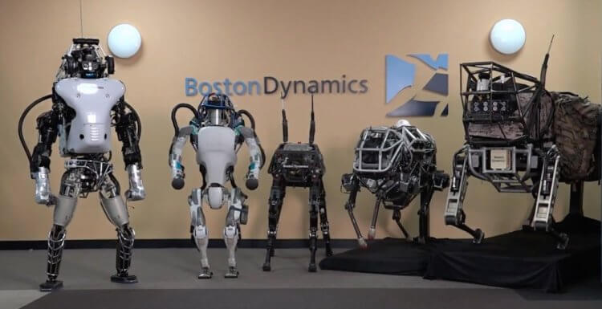
Таких роботов делают специалисты Boston Dynamics

Зачем нужны человекоподобные роботы
Тем не менее, в последнее время роботостроение снова обратило свой взгляд в сторону именно антропоморфных роботов.
Тут возникает легкое недоумение. С одной стороны ученые не дураки (странно, да?) и, если они занимаются этим, значит в этом есть смысл. С другой стороны, мы понимаем, что наше тело совершенно только с точки зрения простого существования. Для работы оно пригодно не очень хорошо. Речь даже не о слабости костей или ограничениях болевого порога. Я говорю скорее об особенностях, которые не позволят, например, быстро перекладывать большие металлические листы с места на место, так как это делает рука-манипулятор. Примеров можно привести много, но суть вы поняли.
Объяснение такой любви к человекоподобности роботов, кроме желания создания себе подобных, может быть только одно. Человекоподобный робот будет проигрывать в большинстве конкретных задач, но будет наиболее универсальным. Другими словами, он сможет заменить человека в том, что до этого он делал сам. То есть, он не будет хорош в одном конкретном деле, но его можно будет научить делать все, что делает человек. Он сможет заменить человека за станком, после этого сеть вместо него за руль автомобиля, да и просто без труда перемещаться в городской среде без колес и прочих манипуляторов. И все это будет один робот, а не три разных.
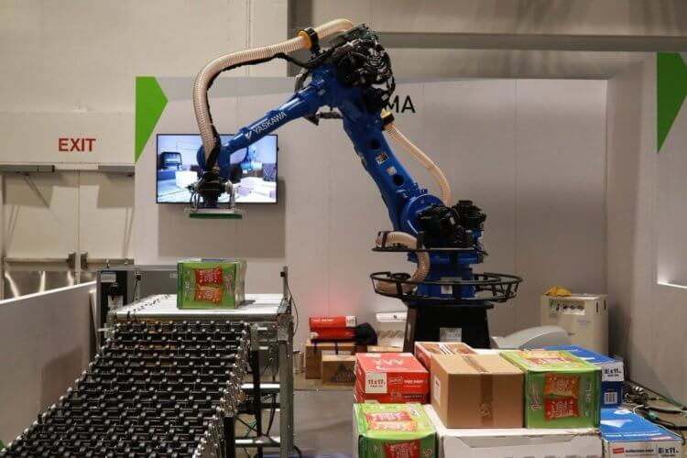
А ведь это тоже робот. Просто не антропоморфный.
В этом есть определенные плюсы, но пока создать таких роботов у ученых не получилось, и нам остается только ждать, когда это станет возможным. А учитывая скорость развития технологий, не думаю, что это займет слишком много времени.
Еще одним примером использования человекоподобных роботов может быть работа в труднодоступных местах. Они смогут повторять движения оператора, сидящего в безопасном месте. Также это может пригодиться в космосе. Для работы в безвоздушном пространстве не надо будет отправлять человека в скафандре на ограниченное время, тратя часы на подготовку к выходу и возврат обратно, можно будет выпустить робота. В этом случае для отдыха оператора надо будет просто остановить работу, а после этого снова занять свое место и продолжить работу. В теории управлять таким аватаром можно будет даже с Земли.
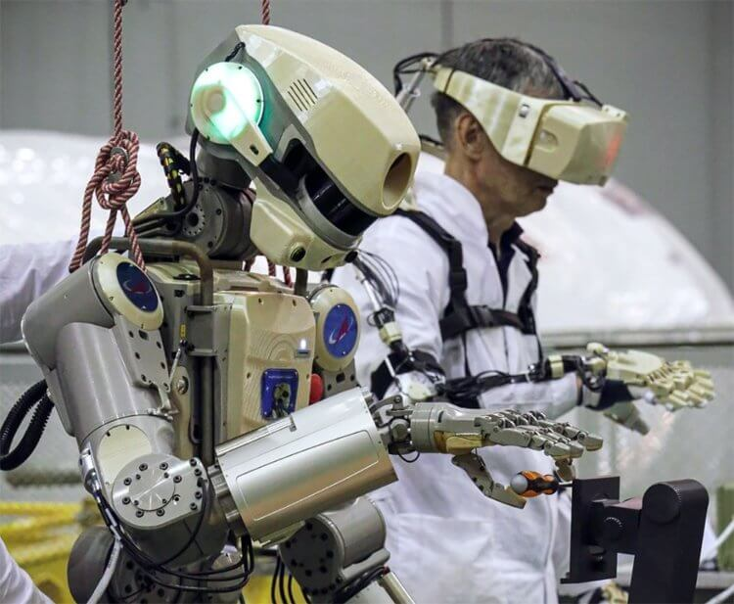
Робот FEDOR в деле. Правда, дело это пока не самое важное.
Кстати, одним из примеров таких роботов является FEDOR, про которого недавно говорили из каждого утюга. Не будем сейчас вдаваться в его подробности и искать плюсы и минусы. Это просто пример того, где такой робот может пригодиться и, скорее всего, работы в этом направлении будут активизироваться еще больше, вовлекая в это все новые компании и исследовательские институты.

История робототехники
История робототехники, как ничто иное, демонстрирует путь проб и ошибок. Получается, сначала мы хотели сделать робота похожим на себя, потом поняли, что надо делать машину, лишенную наших недостатков. Пусть она будет только для одной задачи, зато делать ее она будет очень хорошо. Теперь же мы поняли, что оба типа роботов имеют право на жизнь.
При этом, они не являются конкурентами друг другу. Они смогут не просто существовать вместе, но и помогать друг другу. Например, робот-погрузчик будет привозить со склада краску, человекоподобный робот, который на ночную смену заменит человека, зальет ее в робота-маляра и нажмет своим механическим пальцем кнопку на пульте. Утром к этому же пульту вернется человек, а своего сменщика поставит на зарядку.
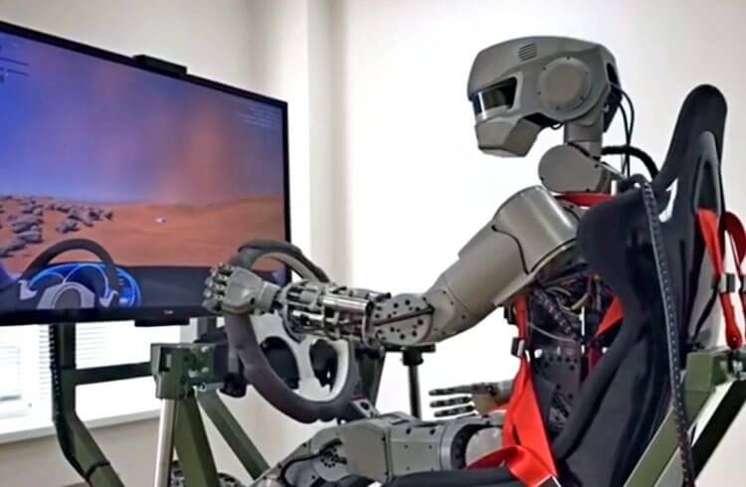
Вот научите роботов слишком многому, а они начнут за вас даже в компьютерные игры играть.
Вы справедливо спросите, для чего нужно это промежуточное звено в виде человекоподобного робота? Нужно это для того, чтобы роботы помогали, а не заменяли нас. Приведенный пример описывает только одну ситуацию из множества, в которой роботы будут управлять роботами, но оставят место и для человека. Нельзя доверять им слишком многое. Каким бы романтичным не было такое будущее, перекладывать на роботов все свои дела нельзя, иначе мы получим антиутопию в реальной жизни.

